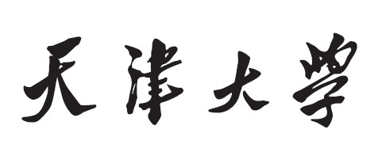
本科生毕业设计



题目：汕尾电厂配套煤码头工程初步设计

学 院 建筑工程学院
专 业 港口航道与海岸工程
年 级 2022级
姓 名 潘欣
学 号 3022001703
指导教师 孙克俐

独创性声明

本人声明：所呈交的毕业设计（论文），是本人在指导教师指导下，进行研究工作所取得的成果。除文中已经注明引用的内容外，本毕业设计（论文）中不包含任何他人已经发表或撰写过的研究成果。对本毕业设计（论文）所涉及的研究工作做出贡献的其他个人和集体，均已在论文中作了明确的说明。本毕业设计（论文）原创性声明的法律责任由本人承担。

论文作者签名：
年 月 日

本人声明：本毕业设计（论文）是本人指导学生完成的研究成果，已经审阅过论文的全部内容。

论文指导教师签名：
年 月 日

摘 要
本设计针对汕尾电厂燃料煤运输需求，开展5万吨级配套煤码头工程的初步设计工作。在分析工程区域自然条件（水文、气象、地质）的基础上，依据《海港总体设计规范》（JTS 165-2025）、《码头结构设计规范》（JTS 167-2018）等现行港口工程规范，完成码头总平面布置、装卸工艺系统设计、水工结构方案比选、主要结构计算及工程量估算。设计船型为5万DWT散货船，码头年工作321天，每日纯作业21小时，工程处于有掩护海域，设计高水位1.91m，设计低水位0.22m，极端高水位3.56m，极端低水位-0.35m。通过泊位尺度、前沿水深、回旋水域、装卸能力、库场容量和桩基承载力等计算，确定码头泊位长度260m、码头面高程3.60m、前沿设计水深12.50m，推荐采用高桩梁板式码头结构。结构方案采用PHC管桩、现浇横梁、预制纵梁和叠合面板组合体系，并对竖向荷载、水平荷载、单桩承载力、桩基数量、梁板尺寸和工程量进行了初步验算。结果表明，高桩梁板式方案能够适应场区软弱淤泥质土和下部风化花岗岩地基条件，较重力式沉箱方案具有地基处理工程量小、施工风险低、综合造价合理等优点，可满足电厂专用煤码头安全、连续和高效运行要求。

关键词：煤码头；初步设计；高桩梁板式；装卸工艺；结构计算

ABSTRACT
This design carries out the preliminary design of a 50,000 DWT supporting coal wharf for Shanwei Power Plant according to the fuel coal transportation demand. Based on the analysis of hydrological, meteorological and geological conditions, and in accordance with the current port engineering codes, including JTS 165-2025 and JTS 167-2018, the general layout, cargo handling system, hydraulic structure scheme comparison, main structural calculation and quantity estimation are completed. The design vessel is a 50,000 DWT bulk carrier. The wharf operates 321 days per year and 21 effective hours per day. The project is located in a sheltered water area, with a design high water level of 1.91 m, a design low water level of 0.22 m, an extreme high water level of 3.56 m and an extreme low water level of -0.35 m. Through calculations of berth scale, front water depth, turning basin, handling capacity, yard capacity and pile bearing capacity, the berth length is determined as 260 m, the deck elevation as 3.60 m, and the front design water depth as 12.50 m. A piled beam-slab wharf is recommended. The structural system consists of PHC pipe piles, cast-in-place transverse beams, precast longitudinal beams and composite deck slabs. The preliminary checks cover vertical load, horizontal load, single pile capacity, pile number, beam-slab dimensions and major quantities. The results show that the piled beam-slab scheme can adapt to the soft muddy soil and weathered granite foundation of the site. Compared with a gravity caisson scheme, it requires less foundation treatment, has lower construction risk and more reasonable overall cost, and can meet the safety, continuity and efficiency requirements of the dedicated coal wharf.

KEY WORDS: coal wharf; preliminary design; piled beam-slab structure; handling process; structural calculation

目 录
第一章 绪论 1
1.1 工程背景与研究意义 1
1.1.1 工程背景 1
1.1.2 研究意义 1
1.2 国内外煤码头工程技术发展现状 1
1.2.1 国外发展现状 1
1.2.2 国内发展现状 2
1.3 研究内容与技术路线 2
1.3.1 研究内容 2
1.3.2 技术路线 2
1.4 本章小结 2
第二章 工程概况与设计基础资料 3
2.1 工程地理位置 3
2.2 气象条件 3
2.2.1 气温 3
2.2.2 降水 3
2.2.3 风况 3
2.2.4 台风 4
2.2.5 雾况与湿度 4
2.3 水文条件 4
2.3.1 潮型与潮位特征 4
2.3.2 设计水位 4
2.3.3 台风增减水 5
2.3.4 海流条件 5
2.4 工程地质条件 5
2.5 地震与设计基本参数 5
2.6 本章小结 6
第三章 码头总平面布置设计 7
3.1 设计船型与核心设计参数 7
3.1.1 设计船型确定 7
3.1.2 作业与设计控制参数 7
3.2 码头泊位尺度设计 7
3.2.1 泊位长度设计 7
3.2.2 码头面高程设计 7
3.2.3 码头前沿水深设计 8
3.3 水域布置设计 8
3.3.1 停泊水域 8
3.3.2 回旋水域 8
3.3.3 航道设计 8
3.3.4 锚地设计 9
3.4 陆域布置设计 9
3.4.1 前方作业区 9
3.4.2 煤炭堆场区 9
3.4.3 生产辅助区 9
3.5 总平面布置方案合理性分析 10
3.6 本章小结 10
第四章 装卸工艺设计与设备选型 12
4.1 装卸工艺设计原则与工艺流程确定 12
4.1.1 设计原则 12
4.1.2 工艺流程确定 12
4.2 装卸能力计算 12
4.2.1 设计吞吐量 12
4.2.2 作业效率计算 13
4.3 主要装卸设备选型 13
4.3.1 卸船设备选型 13
4.3.2 水平输送设备选型 13
4.3.3 堆取料设备选型 14
4.3.4 辅助设备配置 14
4.4 库场容量与面积计算 14
4.4.1 库场设计原则 14
4.4.2 堆场容量计算 14
4.4.3 堆场面积计算 15
4.5 装卸工艺系统合理性分析 15
4.6 本章小结 15
第五章 码头结构选型 16
5.1 工程条件与结构选型依据 16
5.2 方案一：高桩梁板式结构 16
5.2.1 结构布置 16
5.2.2 方案特点 16
5.3 方案二：重力式沉箱结构 16
5.3.1 结构布置 16
5.3.2 方案特点 16
5.4 结构方案比选 16
5.4.1 技术可行性比选 16
5.4.2 经济性比选 17
5.4.3 推荐方案 17
5.5 本章小结 17
第六章 推荐方案结构计算 18
6.1 结构计算原则与计算单元 18
6.1.1 设计依据 18
6.1.2 计算工况与荷载组合 18
6.1.3 计算单元确定 18
6.2 码头结构布置与构件尺寸 19
6.2.1 平面布置 19
6.2.2 断面布置 19
6.2.3 主要构件尺寸拟定 19
6.3 作用与荷载计算 20
6.3.1 永久作用 20
6.3.2 堆货与设备荷载 20
6.3.3 船舶撞击力 20
6.3.4 系缆力 20
6.3.5 作用效应组合 20
6.4 面板计算 21
6.4.1 计算简图 21
6.4.2 内力计算 22
6.4.3 配筋与裂缝验算 22
6.4.4 受剪与局部冲切控制 22
6.5 纵梁计算 22
6.5.1 计算简图 22
6.5.2 内力计算 22
6.5.3 配筋验算 23
6.6 横梁与横向排架计算 23
6.6.1 横梁荷载计算 23
6.6.2 排架内力计算 23
6.6.3 横梁配筋验算 23
6.7 桩基承载力验算 24
6.7.1 桩型与桩长确定 24
6.7.2 单桩竖向承载力验算 24
6.7.3 桩基水平承载与位移验算 24
6.7.4 桩距、桩顶连接与耐久性复核 24
6.8 靠船与系缆构件验算 25
6.8.1 靠船构件验算 25
6.8.2 系船柱与系缆力验算 25
6.9 本章小结 26
第七章 工程量、概算与施工组织 27
7.1 主要工程量估算 27
7.1.1 桩基工程量 27
7.1.2 上部结构工程量 27
7.1.3 附属设施工程量 27
7.2 工程概算 28
7.2.1 概算编制依据 28
7.2.2 分项费用估算 28
7.2.3 总投资估算 28
7.3 施工组织建议 28
7.3.1 施工顺序 28
7.3.2 主要施工方法 29
7.3.3 施工进度安排 29
7.3.4 临时工程与施工交通 29
7.4 质量、安全与环保控制措施 29
7.5 本章小结 30
第八章 环境保护、安全设计与结论 31
8.1 环境保护设计 31
8.1.1 粉尘控制 31
8.1.2 污水与雨水控制 31
8.1.3 噪声控制 31
8.2 安全与职业卫生设计 31
8.2.1 码头作业安全 31
8.2.2 消防与防爆措施 31
8.2.3 职业卫生措施 32
8.3 设计成果汇总 32
8.4 结论 32
8.5 展望 32
参考文献 34
致 谢 36

绪论

工程背景与研究意义

工程背景
能源供应是区域经济稳定发展的重要基础。火力发电在沿海地区电力结构中仍承担基础负荷和调峰保障功能，燃料煤运输的连续性直接影响机组安全稳定运行。汕尾电厂位于广东省粤东沿海地区，受燃料来源、海运组织和厂区储煤条件影响，建设专业化配套煤码头具有较强工程必要性。
本设计以汕尾电厂配套煤码头工程为对象，按照任务书给定条件完成5万DWT散货船专用泊位的初步设计。港址位于碣石湾西部、白沙湖内，处于有掩护海域，波浪影响较小，周边陆域较平坦，具备布置码头前方作业区、煤炭堆场和生产辅助设施的基本条件。

研究意义
从工程应用角度看，专用煤码头能够缩短燃料煤转运链条，提高卸船、输送和堆存效率，降低综合运输成本。合理的码头总平面布置可减少船舶调头和靠离泊风险，连续化装卸工艺可提高泊位通过能力，安全可靠的水工结构可保障码头长期运行。
从专业训练角度看，本设计覆盖港口总平面、装卸工艺、水工结构、地基基础和工程经济等港口航道与海岸工程专业核心内容。总平面设计主要依据《海港总体设计规范》（JTS 165-2025）开展^{[1]}。结构方案与主要构件计算主要依据《码头结构设计规范》（JTS 167-2018）开展^{[2]}。

国内外煤码头工程技术发展现状

国外发展现状
国外大型专业化散货码头建设起步较早，连续输送、封闭转运、堆场自动管理和环保抑尘技术应用较成熟。为降低远距离海运成本，运煤船舶逐步向大型化发展，码头泊位尺度、水深条件和装卸设备能力也相应提高。大型电厂煤码头通常采用桥式抓斗卸船机、带式输送机和堆取料机组成连续作业系统，以提高卸船效率并降低单位能耗。
在结构型式方面，国外港口工程通常根据地基条件、波浪条件和施工装备选择高桩码头、重力式码头或板桩码头。对于软土地基和有掩护港池，高桩梁板式结构因自重较轻、适应沉降能力较强、施工组织灵活，在专业化散货码头中应用广泛。

国内发展现状
我国沿海煤码头建设已形成较完整的设计、制造和施工体系。国内大型煤码头普遍采用专业化卸船设备、封闭式皮带机廊道、堆场喷淋和防风抑尘设施，以满足高效率和绿色港口要求。现行设计更加重视安全等级、耐久性、抗震、环保和运维便利性。
国内港口工程设计强调根据工程地质条件进行结构选型。对于表层软弱土较厚的场区，若采用重力式结构通常需要较大规模换填、加固和基床处理；高桩结构可将荷载传递至深层较好持力层，常用于软土地基和有掩护水域的专用码头。

研究内容与技术路线

研究内容
本设计主要内容包括：分析工程自然条件和设计控制参数；确定设计船型、泊位长度、码头面高程、前沿水深、停泊水域、回旋水域和航道尺度；选择卸船、输送、堆取料及辅助设备；计算堆场容量和面积；进行高桩梁板式与重力式沉箱结构方案比选；对推荐高桩梁板式结构进行主要荷载、桩基承载力、梁板尺寸和工程量的初步验算；提出工程概算、安全环保与施工组织建议。

技术路线
本设计采用“资料整理—规范查阅—参数确定—方案设计—结构计算—方案比选—成果整理”的技术路线。首先依据任务书和原始资料确定港址、船型、水位、风况、地质等边界条件；其次查阅现行规范并确定总平面和结构计算方法；然后开展总平面布置、装卸工艺设计和结构方案设计；最后通过技术经济比较确定推荐方案，并形成设计说明书。

本章小结
本章阐述了汕尾电厂配套煤码头建设的背景、意义和设计任务，梳理了国内外煤码头工程技术发展情况，明确了本设计的研究内容与技术路线。后续章节将依据任务书与现行规范，对工程自然条件、总平面布置、装卸工艺、结构方案和主要计算进行系统设计。

工程概况与设计基础资料

工程地理位置
本工程为汕尾电厂配套煤码头工程，港址位于碣石湾西部、汕尾市遮浪镇以北、施公寮半岛以西的白沙湖内，距汕尾市区约20km。港址周边陆域以天然荒地为主，地形较平坦开阔，具备布置码头前方作业区、煤炭堆场和生产辅助设施的空间条件。原始地质资料采用汕尾电厂港口工程岩土工程勘察成果作为基础资料^{[3]}。地基承载、沉降和桩基持力层判断按水运工程地基设计要求进行初步分析^{[4]}。
表2-1 工程设计基础参数
项目 | 取值 | 说明
工程性质 | 电厂专用进口燃料煤码头 | 服务汕尾电厂燃料煤运输
设计船型 | 5万DWT散货船 | 按任务书确定
年工作天数 | 321d | 用于通过能力计算
每日纯作业时间 | 21h | 扣除检修及非作业时间
结构安全等级 | 二级 | 按任务书取值
设计烈度 | 7度 | 用于抗震设防说明

气象条件

气温
工程所在区域多年平均气温为21.8℃，多年最高气温为36.5℃，多年最低气温为2.8℃。气温条件总体适宜港口工程施工和运行，但夏季高温与强降雨叠加时，应加强混凝土养护、设备防晒和作业人员防暑。

降水
本地区雨量充沛，每年4月至10月为雨季，雨季降水量占全年约89.5%。多年平均年降水量为1589.4mm，年最大降水量可达2496.0mm。降水对煤炭堆存含水率、皮带机廊道排水、堆场雨水收集和施工组织均有明显影响，设计中应设置堆场截排水和含煤污水收集处理设施。

风况
港区年常风向为ENE，频率为22.2%，次常风向为E，频率为19.5%。全年最大风速为40.0m/s，风向为NNE。任务书规定设计风力为9级，9级以上船舶至锚地避风，不设置风暴系船柱。风况对船舶靠泊、卸船机抗风锚定、堆场扬尘和施工安全均为控制因素。

台风
西太平洋和南海生成的台风每年6月至10月对港区影响较大。历史资料显示，附近海域受台风影响频率较高，强台风可能造成大风、暴雨和风暴增水。码头运营期应建立防台预案，台风影响前停止装卸作业，船舶离泊避风，卸船机和堆取料机按抗风要求锚定。

雾况与湿度
多年平均雾日数为17.9d，雾多出现于1月至5月。多年平均相对湿度为80.7%，3月至8月湿度较大。雾况会降低船舶进出港和码头作业能见度，湿度会影响煤炭含水率、设备电气防护和钢结构防腐。
表2-2 主要气象条件汇总
类别 | 主要指标 | 设计影响
气温 | 多年平均21.8℃，最高36.5℃ | 影响混凝土施工养护和设备运行
降水 | 多年平均1589.4mm，雨季集中 | 需设置堆场排水和含煤污水处理
风况 | 常风向ENE，最大风速40.0m/s | 控制靠离泊、机械锚定和扬尘
台风 | 6月至10月影响较大 | 需制定防台和船舶避风措施
雾况 | 多年平均雾日17.9d | 影响通航和装卸作业安全
湿度 | 多年平均相对湿度80.7% | 影响防腐和电气防潮

水文条件

潮型与潮位特征
根据原始资料，港区属不规则日潮混合潮，日潮不等现象明显。多年平均海面为1.00m，平均高高潮位为1.60m，平均低低潮位为0.50m，最大潮差为2.94m。潮位资料是确定码头面高程、前沿水深、施工水位和靠泊条件的重要依据，相关整理方法参考海港工程设计资料处理原则^{[5]}。

设计水位
表2-3 设计水位取值
水位项目 | 高程/m | 用途
设计高水位 | 1.91 | 码头面高程和靠泊作业控制
设计低水位 | 0.22 | 前沿水深和船舶吃水控制
极端高水位 | 3.56 | 结构安全和防淹校核
极端低水位 | -0.35 | 最低通航水位校核
1小时90%乘潮水位 | 0.85 | 乘潮进出港参考
3小时90%乘潮水位 | 0.75 | 乘潮作业持续性参考

台风增减水
台风过境时会引起工程海域增减水。原始资料给出100年一遇增水值1.83m、50年一遇增水值1.67m，100年一遇减水值-0.74m、33年一遇减水值-0.67m。台风增减水主要用于极端水位复核和施工期防台安排。

海流条件
碣石湾内海流主要包括潮流、南海沿岸流和风海流，其中潮流为主要成分。实测最大流速为0.38m/s，调和分析最大可能流速约0.40m/s，总体流速较小。海流条件对船舶靠泊和水下施工有一定影响，但相较风况和地基条件不是本工程的主要控制因素。

工程地质条件
拟建工程区土层自上而下主要包括淤泥～淤泥质土、粘土、淤泥质土、粘土～粉质粘土、粗砾砂、花岗岩残积土、全风化花岗岩、强风化花岗岩、中等风化花岗岩和微风化花岗岩。表层软弱土承载力低、压缩性大，下部风化花岗岩承载力较高。高桩码头结构能够将上部荷载通过桩基传至较好持力层，适合本工程软土地基条件；港工建筑物结构选型也强调应结合地基条件进行方案比选^{[6]}。国际港口设计资料也强调码头结构型式应与地基、泊位功能和施工条件相协调^{[7]}。英国海事工程标准中关于码头岸壁、栈桥和靠船墩设计的原则同样强调结构体系、使用荷载和地基条件之间的匹配^{[8]}。海岸工程资料分析中，潮流、波浪和地基条件需要共同作为码头布置和结构选型的边界条件^{[9]}。
表2-4 场区主要土层及工程评价
层位 | 岩土名称 | 工程评价
① | 淤泥～淤泥质土 | 流塑～软塑，承载力低，压缩性大
② | 粘土 | 软可塑至硬可塑，局部夹砂
③ | 淤泥～淤泥质土 | 软弱层较厚，对沉降控制不利
④ | 粘土～粉质粘土 | 性质变化较大，可作为过渡土层
⑤ | 粗砾砂 | 中密～密实，透水性较强
⑥ | 花岗岩残积土 | 承载力较高，遇水易软化
⑦ | 全风化花岗岩 | 可作为桩端进入前的较好土层
⑧ | 强风化花岗岩 | 承载力较高，适合作为桩端持力层
⑨ | 中等风化花岗岩 | 强度高，持力条件好

地震与设计基本参数
根据任务书，工程所在地设计烈度为7度，地震动力系数取0.1g。码头结构安全等级为二级，设计中按正常使用、船舶靠泊、堆货与设备运行、地震作用等工况进行说明。由于本设计为初步设计，地震作用主要用于结构方案合理性和后续施工图阶段深化计算的控制条件。

本章小结
本章整理了工程地理位置、气象、水文、地质和地震参数。港址具有有掩护海域、潮流较小、陆域开阔等有利条件，但浅部软弱土层较厚，对结构选型和基础设计提出较高要求。后续设计应优先考虑适应软土地基的结构方案，并按规范完成尺度、装卸能力和结构承载力计算。

码头总平面布置设计

设计船型与核心设计参数

设计船型确定
任务书规定设计船型为5万DWT散货船。设计船型用于控制码头、港池、航道和锚地尺度，取值时应综合泊位功能、运输组织、港区自然条件和船舶操纵要求。船型尺度取值参考海港工程设计手册中册的散货船尺度表^{[10]}，并结合煤炭运输船舶常用尺度确定。本设计取船长L=223m、型宽B=32.2m、满载吃水T=12.0m作为总平面和水域尺度计算控制参数。
表3-1 设计船型主尺度
项目 | 符号 | 取值
设计船型 | - | 5万DWT散货船
船长 | L | 223m
型宽 | B | 32.2m
满载吃水 | T | 12.0m
靠泊方式 | - | 单泊位顺岸式靠泊
作业货种 | - | 进口燃料煤

作业与设计控制参数
码头年工作天数为321d，每天纯作业时间为21h。工程处于有掩护海域，设计波高小于1m，可不考虑波浪对泊位尺度的控制影响。设计风力为9级，9级以上船舶离泊至锚地避风。总平面布置按设计基础条件、港口平面、进港航道、锚地及装卸工艺相互协调的思路进行，以安全靠泊、装卸连续、陆域流程短捷和后方电厂衔接便利为原则。

码头泊位尺度设计

泊位长度设计
码头采用1个5万DWT散货船泊位。泊位长度按设计船长加两端富裕长度确定，富裕长度取18m，则：
$L_{b}=L+2d=223+2×18=259 m≈260 m$ （3.1）
因此，本设计泊位长度取260m。该长度能够满足5万DWT散货船安全靠泊、缆绳布置和卸船机沿轨作业需要。

码头面高程设计
码头面高程按设计高水位加安全超高初步确定。设计高水位为1.91m，考虑有掩护海域、作业安全和排水要求，安全超高取1.50m，则：
$H=H_{DW}+a=1.91+1.50=3.41 m$ （3.2）
结合极端高水位3.56m、堆场排水坡度和前方作业安全，本设计码头面高程取3.60m。该取值便于与后方陆域衔接，也可减少短历时高水位对前沿作业的影响。

码头前沿水深设计
码头前沿设计水深按设计船舶满载吃水加龙骨下富裕水深、航行下沉富裕、波浪及回淤富裕确定。由于工程位于有掩护海域，波浪影响较小，取合计富裕水深0.50m。
$D=T+Z_{1}+Z_{2}+Z_{3}=12.0+0.30+0.10+0.10=12.50 m$ （3.3）
码头前沿设计水深取12.50m，港池底标高按设计低水位0.22m折算为-12.28m。考虑施工和维护疏浚便利，实际设计中可适当预留疏浚超深。

水域布置设计

停泊水域
停泊水域应满足船舶靠泊、离泊、拖轮协助和安全避让需要。按海港总平面布置中码头前沿停泊水域通常取码头前2倍设计船宽范围、长度与泊位长度协调的要求，本设计按设计船宽的2倍估算停泊水域宽度：
$B_{t}=2B=2×32.2=64.4 m≈65 m$ （3.4）
本设计码头前沿停泊水域宽度取65m，长度与260m泊位长度一致，并与前沿水深12.50m配合，可满足5万DWT散货船靠泊、解缆和拖轮辅助作业要求。

回旋水域
回旋水域按有掩护港池、拖轮协助转头的条件布置，初步按2倍设计船长控制；受水流、风况或进出港频繁程度影响较大时，后续应结合操船模拟或港区通航论证复核。计算如下：
$D_{t}=2L=2×223=446 m≈450 m$ （3.5）
回旋水域直径取450m，布置于泊位前方外侧，与航道轴线顺接，减少船舶进出港时的转向角度。

航道设计
航道采用单线通航布置。根据规范中对航道尺度的控制思路，自然水深航道应同时考虑通航水深、通航宽度和转弯半径，尺度取值需综合设计船型、横风横流、船舶操纵性能、测量误差、底质和维护疏浚条件。初步设计按设计船宽加两侧安全富裕宽度估算，取每侧富裕宽度25m，则航道底宽为：
$B_{c}=B+2c=32.2+2×25=82.2 m$ （3.6）
考虑船舶操纵、测量误差和维护疏浚，航道设计底宽取90m，航道设计水深与码头前沿水深保持一致，取12.50m。施工图或通航论证阶段应结合港区交通流、转弯段布置和横流条件开展复核，必要时采用操船模拟验证；进港航道尺度深化也可参考PIANC关于航道宽度、水深和操船模拟的设计指南^{[11]}。

锚地设计
锚地主要用于9级以上大风或台风影响前船舶候潮、待泊和避风等待。锚地位置宜靠近进港航道或码头水域，同时不妨碍主航道通航；水域应具备适宜水深、平坦海床、较好锚抓力和一定风浪掩护条件。本阶段先按设计船长的3倍估算单船锚泊回旋半径：
$R_{a}=3L=3×223=669 m≈700 m$ （3.7）
锚地半径取700m，具体位置应结合当地港区通航规划、锚地与航道安全距离、底质条件和避风条件确定；当锚泊环境复杂或存在较大安全风险时，后续应开展通航安全论证。

陆域布置设计

前方作业区
前方作业区沿码头后方布置，主要包括卸船机轨道、皮带机转运站、检修通道和安全疏散通道。前方作业区宽度取满足卸船机运行和检修车辆通行的要求，布置时保证卸船机轨道与码头前沿平行，减少煤流转运距离。

煤炭堆场区
煤炭堆场布置于码头后方陆域，采用条形堆场方式，堆场内设置斗轮堆取料机作业通道、皮带机廊道、喷淋抑尘管线和含煤污水收集沟。堆场与前方作业区之间通过带式输送机和转运站连接。库场区道路按环形系统组织，尽头式道路设置回车条件；前方作业地带和库场区道路不宜设置高出路面的路缘石，路基与路面应保持平整、坚实并利于排水。

生产辅助区
生产辅助区布置在堆场侧后方，包括变电所、机修间、消防设施、控制室、道路和停车区等。辅助区与煤炭堆场保持适当距离，既便于设备维护和运行管理，又减少粉尘对办公和电气设施的影响。连续输送廊道与港区道路、转运站、建筑物和构筑物协调布置；当廊道跨越道路或检修通道时，应满足相应净空和净宽要求，并在道路交叉处设置必要的交通安全设施。
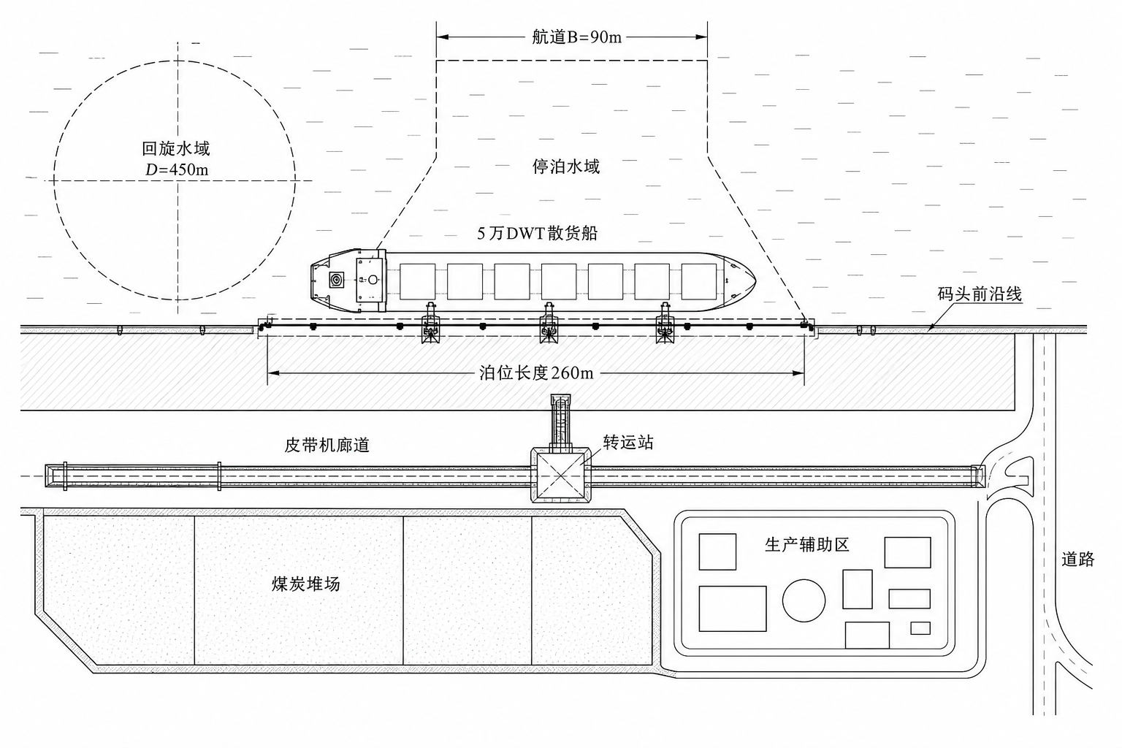
图3-1 码头总平面布置图

总平面布置方案合理性分析
表3-2 总平面主要尺度计算结果
项目 | 计算结果 | 设计取值
泊位长度 | 259m | 260m
码头面高程 | 3.41m | 3.60m
前沿水深 | 12.50m | 12.50m
停泊水域宽度 | 64.4m | 65m
回旋水域直径 | 446m | 450m
航道底宽 | 82.2m | 90m
锚地回旋半径 | 669m | 700m

总平面方案将泊位、回旋水域、航道、前方作业区、煤炭堆场和生产辅助区按煤流方向顺序组织，船舶进出港线路清晰，卸船后煤流经皮带机直接进入堆场或电厂煤仓，减少交叉运输。该方案能够满足5万DWT散货船靠泊、连续卸煤和后方陆域管理要求。

本章小结
本章确定了5万DWT散货船的主要设计尺度，完成了泊位长度、码头面高程、前沿水深、停泊水域、回旋水域、航道和锚地计算。设计结果为：泊位长度260m，码头面高程3.60m，前沿水深12.50m，回旋水域直径450m，航道底宽90m。

装卸工艺设计与设备选型

装卸工艺设计原则与工艺流程确定

设计原则
煤码头装卸工艺应满足高效、连续、安全、环保和便于维护的要求。装卸系统从船舶接卸、码头前沿转运、堆场堆取到电厂煤仓输送应形成连续煤流，尽量减少装卸环节和落料点。装卸工艺方案应进行技术经济比较，使车船周转、各环节生产能力、营运成本、环境影响和劳动条件相互协调。根据煤炭、矿石码头装卸工艺布置的一般要求，卸船、水平输送和堆取料设备宜按少机高效、连续化、封闭化和电力或清洁能源驱动方向配置，大型移动式设备应考虑检修、防风和抗台装置。装卸设备选型参考港口装卸工艺和散货码头设备配置经验^{[12]}。煤炭矿石码头粉尘控制设计要求对转运站、带式输送机廊道、露天堆场和道路扬尘控制具有直接指导作用^{[13]}。

工艺流程确定
本工程采用“运煤船—桥式抓斗卸船机—码头带式输送机—转运站—堆场带式输送机—斗轮堆取料机—煤炭堆场—取料皮带机—电厂煤仓”的连续化工艺流程。该流程适应进口煤炭散货特征，设备成熟可靠，便于实现集中控制、封闭转运、计量采样、除铁、清舱辅助和粉尘治理，符合专业化煤码头“卸船能力、堆料能力、取料配送能力相互匹配”的设计要求。
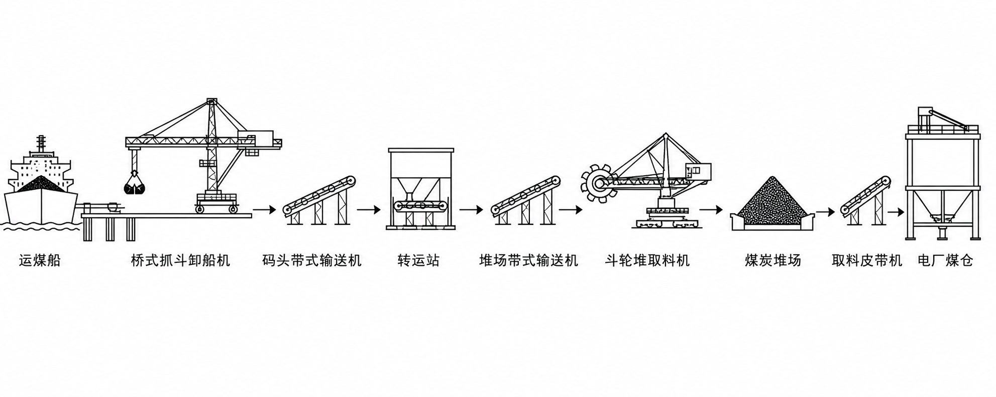
图4-1 煤码头装卸工艺流程图

装卸能力计算

设计吞吐量
根据电厂燃料煤运输需求，码头年设计吞吐量按300万t计，年工作天数321d，每日纯作业时间21h。码头平均小时通过能力为：
$Q_{h}=\frac{Q_{y}}{N×t}$ （4.1）
$Q_{h}=\frac{3,000,000}{321×21}=445 t/h$ （4.2）
平均小时通过能力仅反映全年均衡生产状态。实际运营中船舶集中到港、设备检修、雨雾停工和生产调度均会造成能力折减，因此主要设备额定能力应明显高于平均值。

作业效率计算
按单船装载量5万t、目标卸船时间36h控制，卸船系统需要达到的平均作业能力为：
$P_{s}=\frac{G_{s}}{t_{s}}=\frac{50,000}{36}=1389 t/h$ （4.3）
因此设计选用额定生产率1500t/h的桥式抓斗卸船机作为单机控制能力，配置2台以提高作业灵活性和检修备用能力。带式输送机额定能力按不小于卸船系统最大连续来料能力配置。按泊位设计通过能力估算式复核，取设计船时效率1500t/h、昼夜作业小时数21h、泊位利用率0.55，则：
$P_{b}=365×P_{t}×t_{d}×η=365×1500×21×0.55=6.32×{10}^{6} t/a$ （4.4）
计算结果大于300万t/a的设计吞吐量，说明单泊位在正常组织条件下具有能力余量，后续应结合到港不均衡、天气停工和设备检修对泊位利用率进一步复核。

主要装卸设备选型

卸船设备选型
卸船设备选用桥式抓斗卸船机。卸船机主要参数应根据设计船型、水位变幅、船舱覆盖范围和目标作业效率确定，码头面应预留清舱机械、抓斗停放和设备检修位置。该设备适应煤炭散货接卸，技术成熟，维护方便，能够沿码头轨道移动覆盖船舱；与连续卸船机相比，对煤种粒径和含水率适应性更强，初期投资和维护要求相对较低。

水平输送设备选型
水平输送采用带式输送机系统，主要包括码头前沿皮带机、转运站、堆场皮带机和取料皮带机。皮带宽度取1400mm，额定输送能力按1500t/h控制，关键转运点设置导料槽、除尘罩、喷雾抑尘和清扫装置。

堆取料设备选型
堆场设备选用斗轮堆取料机，兼具堆料和取料功能。堆场机械配置应根据堆存量、堆场形式、煤炭物料特性、堆取料方式和生产管理模式比较确定；堆料能力应与卸船能力匹配，取料能力应与电厂供煤配送能力匹配。斗轮堆取料机沿堆场轨道运行，可适应条形煤堆布置，便于分区堆存、煤种混配和四周检修通道组织。

辅助设备配置
辅助设备包括装载机、清扫车、皮带巡检设备、计量装置、除铁器、采制样设备、消防喷淋系统和环保监测设施。辅助设备配置应满足检修、应急、计量和环保管理要求。
表4-1 主要装卸设备配置
设备名称 | 规格或能力 | 数量
桥式抓斗卸船机 | 1500t/h | 2台
带式输送机 | B=1400mm，1500t/h | 若干
斗轮堆取料机 | 堆料1500t/h，取料1200t/h | 1台
转运站 | 封闭式，设除尘喷淋 | 3座
电子皮带秤 | 动态计量 | 2套
除铁器与采样装置 | 输煤系统配套 | 各1套

库场容量与面积计算

库场设计原则
煤炭堆场容量应与泊位通过能力、电厂耗煤强度、船舶到港不均衡和检修备用要求协调。依据海港总平面和装卸工艺设计要求，矿石、煤炭等大宗散货库场容量可按码头泊位设计通过能力、货物储备时间和运行调度要求确定；库场面积应结合年货运量、煤炭堆积特性、堆取料机械形式、堆场总面积利用率和平均堆存期综合计算，并在满足工艺合理性的前提下适当留有余地。港口道路与堆场设计还应综合考虑道路系统、堆场分区、消防通道、排水坡向和机械作业范围^{[14]}。堆场布置以条形煤堆为主，设置分区堆存、道路、排水沟、喷淋抑尘、含煤污水收集和消防通道，避免堆场容量偏小造成卸船受阻，也避免过大用地造成投资浪费。

堆场容量计算
堆场按20d储备量初步计算，年吞吐量为300万t，则堆场有效储量为：
$C=\frac{Q_{y}T_{c}}{365}=\frac{3,000,000×20}{365}=164,384 t$ （4.5）
考虑煤种分区、检修备用和运行调度，堆场设计容量取18万t。

堆场面积计算
按煤炭堆积密度0.85t/m³、平均堆高10m、堆场利用系数0.65计算有效堆存面积：
$A_{0}=\frac{C}{ρhη}=\frac{180,000}{0.85×10×0.65}=32,579 m^{2}$ （4.6）
考虑道路、排水、消防和设备运行空间，取综合系数1.35，则堆场总面积约4.4万m²。
表4-2 堆场容量与面积计算结果
项目 | 计算值 | 设计取值
储备天数 | 20d | 20d
有效储量 | 16.44万t | 18万t
堆积密度 | 0.85t/m³ | 0.85t/m³
平均堆高 | 10m | 10m
有效堆存面积 | 3.26万m² | 3.3万m²
堆场总面积 | 4.40万m² | 4.4万m²

装卸工艺系统合理性分析
本设计装卸系统以桥式抓斗卸船机和带式输送机为核心，能够实现船舶接卸、码头转运、堆场堆取和电厂供煤的连续衔接。卸船机额定能力高于单船36h卸完的平均要求，泊位设计通过能力复核值大于年设计吞吐量，堆场容量满足20d储备量，系统具有一定冗余。带式输送机、转运站和堆场设备均按电力驱动和集中控制考虑，封闭转运、喷淋抑尘和含煤污水收集措施能够满足绿色港口和散货码头环保控制要求。

本章小结
本章确定了煤码头连续化装卸工艺，完成了平均小时通过能力、卸船机能力、堆场容量和堆场面积计算。设计选用2台1500t/h桥式抓斗卸船机、1400mm带式输送机和1台斗轮堆取料机，系统能力匹配，能够满足汕尾电厂燃料煤接卸、堆存和转运要求。

码头结构选型

工程条件与结构选型依据
结构选型应综合考虑工程水域条件、地基条件、设计船型、装卸设备荷载、使用环境、施工条件和工程造价。码头结构可采用高桩、板桩、重力式等形式，但本工程处于有掩护海域，波浪影响较小，浅部淤泥质土较厚，地基承载力低且压缩性大，因此结构方案应优先考虑减少地基处理工程量、控制不均匀沉降并便于后期检修维护。

方案一：高桩梁板式结构

结构布置
高桩梁板式方案采用PHC管桩作为下部基础，桩基穿透软弱土层并进入强风化花岗岩等较好持力层，上部由面板、纵梁、横梁、轨道梁、桩帽和靠船构件组成梁板式桩台。初步布置为码头宽18m，排架间距8m，每榀排架设置4根桩；有轨卸船设备的前后支腿布置在同一桩台受力体系内，便于轨道梁和排架共同受力。

方案特点
该方案自重较轻，对软土地基适应性强，施工工艺成熟，适合有掩护水域和软弱地基条件。其主要设计控制点为桩基竖向和水平承载力、靠船与系缆水平作用下的排架内力、上部梁板承载能力、裂缝控制和海洋环境耐久性。

方案二：重力式沉箱结构

结构布置
重力式沉箱方案采用钢筋混凝土沉箱作为主体结构，沉箱内填块石，底部设置抛石基床并进行基础处理。码头前沿通过沉箱自重和基床摩阻抵抗水平作用，后方回填形成陆域。

方案特点
重力式沉箱结构整体性和耐久性较好，适合地基承载力较高、基床处理条件较好的区域。但本工程浅部软弱土层较厚，若采用沉箱结构，需要进行水下开挖、换填和基床处理，工程量较大，沉降控制难度较高。

结构方案比选

技术可行性比选
从地基适应性看，高桩梁板式结构可通过桩基将荷载传递至深层持力层，避免大面积换填处理；重力式沉箱结构对基床稳定和地基承载力要求较高。从施工条件看，高桩结构可采用打桩船和常规上部结构施工工艺，受软土地基影响较小；沉箱方案需要预制场、浮运、沉放和基床整平，组织难度较大。

经济性比选
高桩梁板式结构桩基数量较多，但基础处理工程量较小，施工工期相对可控。重力式沉箱结构主体材料量较大，水下基床处理和地基加固费用较高，且软土沉降风险会增加后期维护成本。

推荐方案
表5-1 码头结构方案比选
比选项目 | 高桩梁板式 | 重力式沉箱
地基适应性 | 适合软土地基，桩端进入持力层 | 需较高地基承载力和基床处理
施工条件 | 打桩与梁板施工成熟 | 需沉箱预制、浮运和沉放
工程量 | 桩基较多，地基处理少 | 混凝土和抛石工程量大
沉降控制 | 整体沉降小，差异沉降可控 | 软土区沉降风险较大
运行维护 | 构件可分区检修 | 前沿整体性好但修复难度较大
综合评价 | 推荐方案 | 不推荐作为本工程主方案

综合技术可行性、施工风险和经济性，本设计推荐采用高桩梁板式码头结构。

本章小结
本章根据工程地质条件、船舶荷载、施工条件和经济性，对高桩梁板式与重力式沉箱两种结构方案进行了比选。由于本工程浅部软土发育、下部持力层较好，推荐采用高桩梁板式码头结构，下一章将对其主要结构参数进行初步计算。

推荐方案结构计算

结构计算原则与计算单元

设计依据
推荐方案结构计算按高桩梁板式码头进行。结构形式根据使用要求、自然条件、使用环境、施工条件和工程经济性确定；永久性码头结构设计使用年限按50年考虑，结构安全等级按任务书取二级。荷载取值与组合参考港口工程荷载规范进行初步确定^{[15]}。钢筋混凝土构件承载力和配筋计算参考水运工程混凝土结构设计规范进行说明^{[16]}。地震动参数按中国地震动参数区划图及任务书给定7度设防条件考虑^{[17]}。地震作用组合和抗震构造要求在施工图阶段应按水运工程抗震设计规范进一步复核^{[18]}。

计算工况与荷载组合
初步设计阶段主要考虑正常使用工况、堆货及设备作业工况、船舶靠泊工况、系缆工况、施工检修工况和地震工况。作用分类按永久作用、可变作用和地震作用整理：永久作用包括结构自重、面层及固定附属设施荷载；可变作用包括堆货荷载、设备轮压、检修车辆荷载、船舶撞击力和系缆力；地震作用用于方案合理性与后续深化控制。结构计算按承载能力极限状态和正常使用极限状态分别控制，承载能力极限状态应验算整体稳定、岸坡稳定、构件受弯、受剪、受冲切、受压、受拉、受扭、桩身稳定和桩基承载力，正常使用极限状态应控制混凝土抗裂、限裂、变形、沉降和桩顶水平位移。本阶段构件配筋采用设计组合作初算，桩基承载力和沉降按标准组合作控制，施工图阶段再结合完整分项系数、组合系数和试桩资料复核。

计算单元确定
码头长260m，排架间距取8m，形成约32跨、33榀排架。排架间距处于高桩梁板式码头前桩台常用6m～12m范围内，兼顾上部梁板受力、施工吊装和桩基布置。每榀排架设4根PHC管桩，单榀排架作为横向计算单元；面板按单向板初步计算，纵梁按简支梁近似计算，横梁按排架梁进行初步估算，桩基按单桩竖向承载力、水平承载和位移控制进行验算。由于排架间距均匀、桩型相同且桩基主要沿横梁布置，初步阶段可按纵向和横向两个平面模型分析；船舶撞击力、系缆力等水平集中作用应考虑相邻排架按刚度分配。

码头结构布置与构件尺寸

平面布置
码头采用顺岸式连片桩台布置，长度260m，宽度18m。前沿设置护舷、系船柱和卸船机轨道，后方布置皮带机廊道及检修通道。卸船机轨道梁下优先布置基桩，使设备轮压尽量直接传至横梁和桩基，减少面板局部受力和轨道沉降差。排架沿码头长度方向均匀布置，标准排架间距8m；分段缝、沉降缝和伸缩缝在施工图阶段结合温度作用、上部结构连续长度和地基差异沉降进一步确定。

断面布置
码头断面由面板、纵梁、横梁、轨道梁、桩帽、靠船构件和PHC管桩组成。面板将堆货和检修车辆荷载传至纵梁，卸船机轮压通过轨道梁和横梁优先传至桩基，纵梁将一般面荷载传至横梁，横梁通过桩帽传递至桩基。船舶撞击力和系缆力经靠船构件、系船柱基础和横向排架传至前排桩，桩基最终将荷载传至下部风化花岗岩持力层。面层兼作磨耗层时厚度不宜过薄，前沿浪溅区和靠船部位应提高混凝土耐久性和构造保护要求。
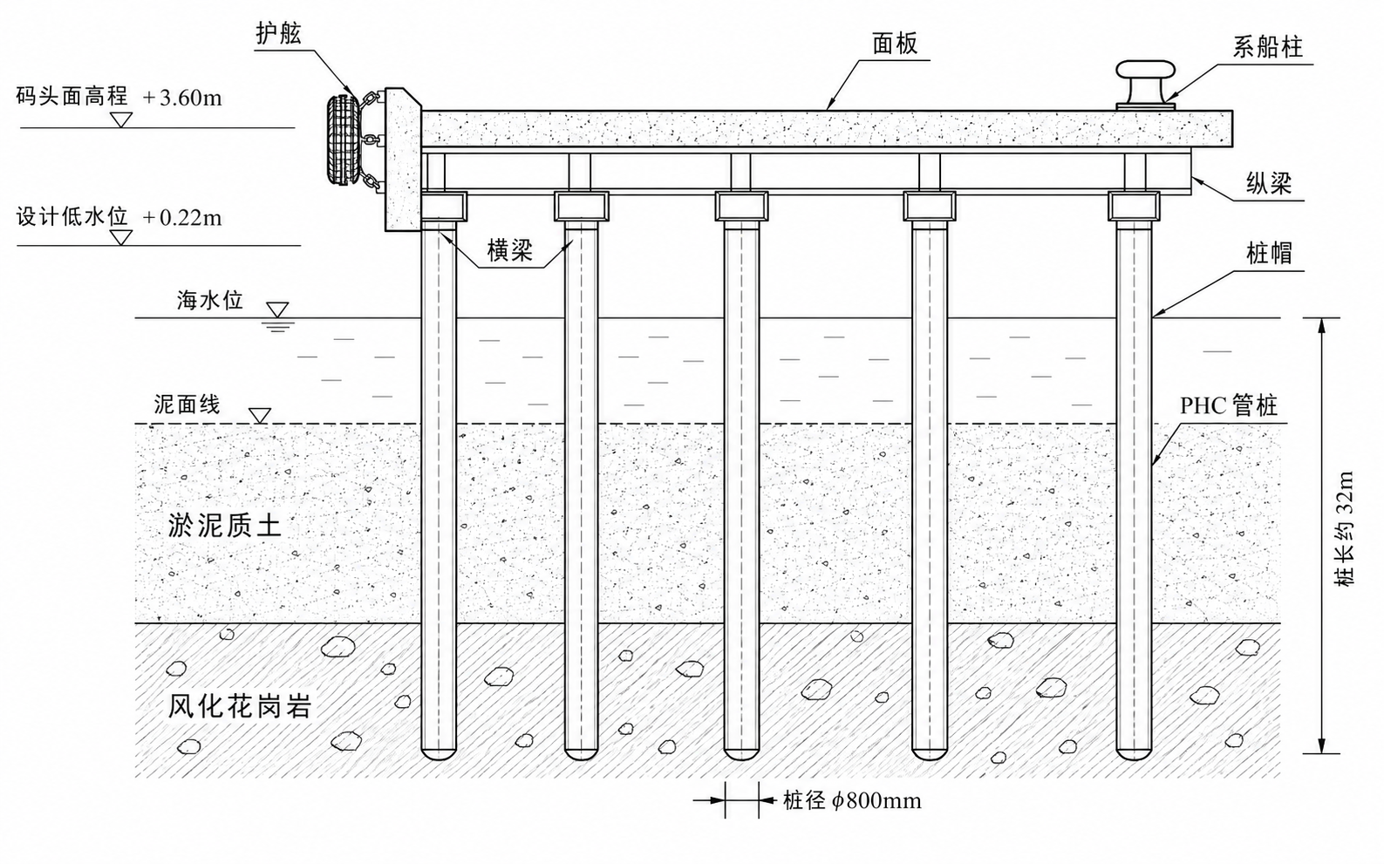
图6-1 高桩梁板式码头结构断面图

主要构件尺寸拟定
表6-1 主要结构尺寸拟定
构件 | 拟定尺寸 | 说明
码头长度 | 260m | 与泊位长度一致
码头宽度 | 18m | 满足卸船机轨距和作业通道
排架间距 | 8m | 兼顾上部结构受力和施工
面板厚度 | 0.35m | 叠合面板初步取值
纵梁截面 | 0.60m×1.00m | 按8m跨简支梁估算
横梁截面 | 1.00m×1.40m | 按排架梁估算
轨道梁控制 | 桩上布置 | 卸船机轮压优先传至桩基
面层及磨耗层 | 50mm | 施工图阶段结合面板构造确定
PHC管桩 | φ800mm | 桩长暂取32m
排架桩数 | 4根/榀 | 前中后排组合布置

作用与荷载计算

永久作用
面板混凝土容重取25kN/m³，面板厚度0.35m，则面板自重标准值为：
$g_{1}=γ_{c}h=25×0.35=8.75 kN/m^{2}$ （6.1）
考虑面层、管线及附属设施荷载2.0kN/m²，面板永久作用标准值取10.75kN/m²。

堆货与设备荷载
煤码头前方作业区堆货荷载按60kN/m²初步取值，设备荷载按卸船机轮压进行局部验算。面板标准组合竖向均布荷载为：
$q_{k}=g_{k}+q_{c}=10.75+60=70.75 kN/m^{2}$ （6.2）
构件承载力初算时，永久作用分项系数暂按1.2、可变作用分项系数暂按1.4考虑，得到竖向设计面荷载：
$q_{d}=1.2g_{k}+1.4q_{c}=1.2×10.75+1.4×60=96.9 kN/m^{2}$ （6.3）

船舶撞击力
本工程处于有掩护海域，船舶靠泊速度较小。初步设计中按护舷吸能后作用于前沿构件的水平反力500kN控制，后续施工图阶段应根据船舶有效质量、靠泊速度、偏心系数和护舷特性曲线进一步复核。

系缆力
5万DWT散货船系船柱初步取650kN等级。系缆力通过系船柱、横梁和桩基传递，正常作业工况下与船舶撞击力不同时取最大值，风况控制时按运营管理要求限制作业。

作用效应组合
初步计算采用“永久作用+堆货荷载+设备荷载”为竖向控制组合，采用“永久作用+船舶撞击力”或“永久作用+系缆力”为水平控制组合。构件受弯和配筋按设计面荷载进行承载能力初算，桩基竖向承载力、沉降和正常使用状态按标准组合复核；水平集中力作用于前沿时，应按上部结构水平刚度和排架间距考虑相邻排架分配。施工图阶段仍需按港口工程荷载规范补充设备轮压最不利位置、施工荷载、温度作用、地震作用和组合系数。主要荷载取值见表6-2。
表6-2 主要荷载取值
荷载类别 | 取值 | 用途
面板自重 | 8.75kN/m² | 面板和梁系计算
附加恒载 | 2.0kN/m² | 面层及附属设施
堆货荷载 | 60kN/m² | 前方作业区控制荷载
卸船机轮压 | 350kN/轮 | 轨道梁局部验算
船舶撞击力 | 500kN | 靠船构件和桩基水平作用
系缆力 | 650kN | 系船柱和横梁验算

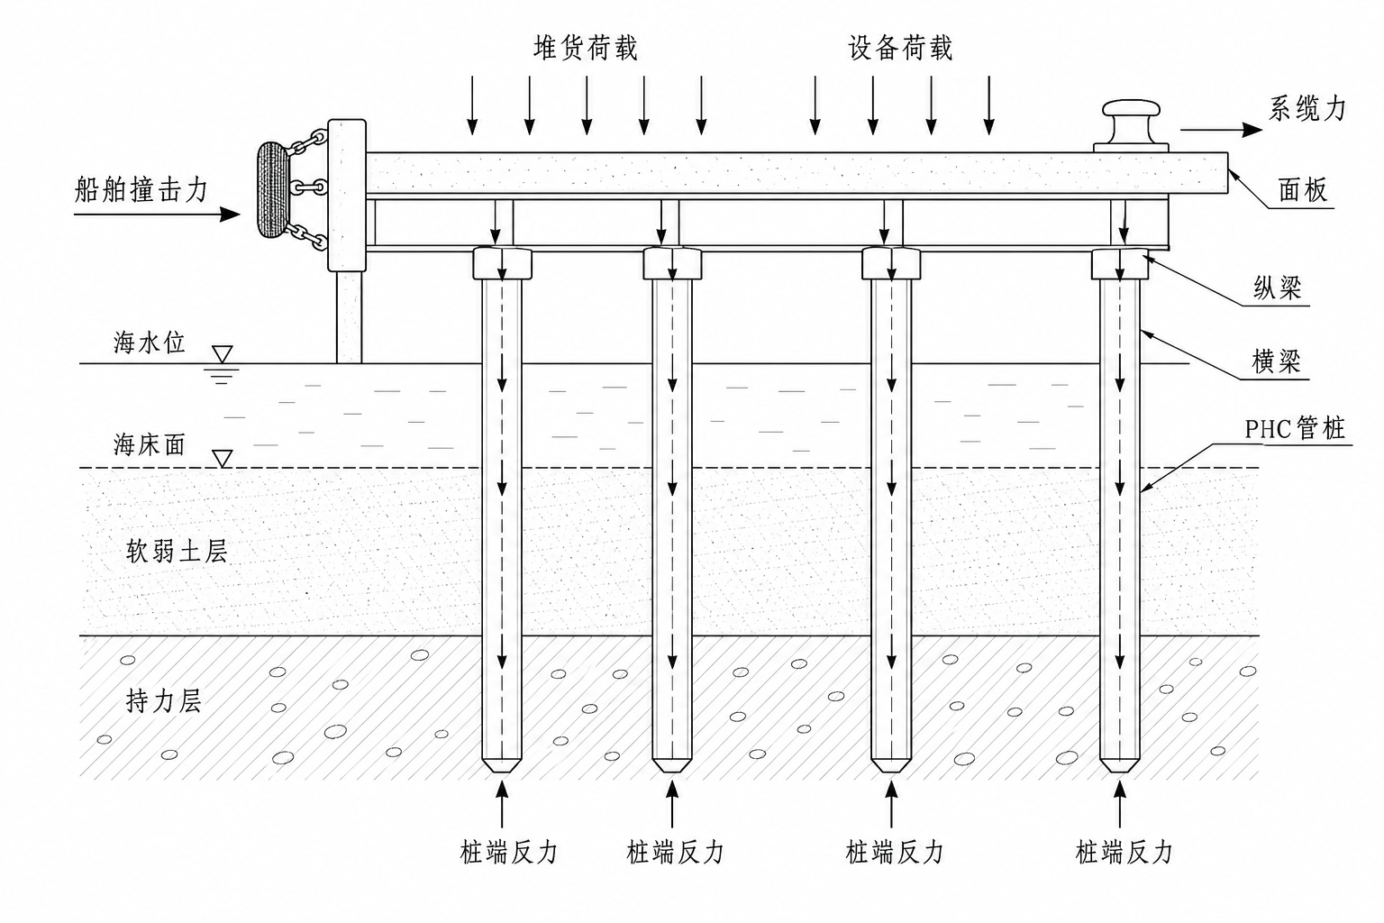
图6-2 结构荷载与桩基传力图

面板计算

计算简图
面板按纵梁间距3.0m的单向板计算，取1m板宽作为计算单元，承载力计算采用竖向设计面荷载96.9kN/m²。梁板式码头面板可按单向板或双向板简化，长短跨比、支承条件和集中轮压是确定计算模型的主要因素；本设计在初步阶段先按简支单向板估算跨中弯矩，卸船机轮压作用区另按局部冲切和局部受剪控制。

内力计算
$M=\frac{q_{d}l^{2}}{8}=\frac{96.9×{3.0}^{2}}{8}=109.0 kN⋅m/m$ （6.4）

配筋与裂缝验算
面板厚度350mm，取有效高度h0=300mm，钢筋强度设计值fy=360MPa，所需受拉钢筋面积为：
$A_{s}=\frac{M}{0.87f_{y}h_{0}}=\frac{109.0×{10}^{6}}{0.87×360×300}=1160 mm^{2}/m$ （6.5）
采用Φ16@150钢筋，配筋面积为1340mm²/m，大于计算需要值，满足初步配筋要求。卸船机轮压及检修车辆作用处应在轨道梁、面板支承边附近复核局部冲切、局部受剪和负弯矩配筋；裂缝宽度需在施工图阶段结合混凝土强度、保护层厚度和长期作用进一步复核。

受剪与局部冲切控制
按1m板宽估算面板支座剪力，支座处剪力标准值和设计值均小于面板受弯配筋控制效应。承载力设计组合下支座剪力为：
$V_{s}=\frac{q_{d}l}{2}=\frac{96.9×3.0}{2}=145.4 kN/m$ （6.6）
面板厚度350mm，支承边附近按构造设置分布钢筋和负弯矩钢筋；卸船机轮压通过轨道梁传递，局部轮压不直接作为普通面板控制荷载。施工图阶段仍需按轮压扩散面积、轨道梁支承宽度和面板有效高度复核局部冲切，并在轨道梁、系船柱基础和护舷锚固区设置加强钢筋。

纵梁计算

计算简图
纵梁按8m跨简支梁估算，承担3.0m范围内面板传来的竖向设计荷载，并计入纵梁自重。纵梁截面初拟为0.60m×1.00m。实际工程中纵梁与面板、横梁整体工作，初步设计按简支梁计算偏保守，施工图阶段可按连续梁或空间梁板模型复核支座负弯矩。

内力计算
$q_{l}=96.9×3.0+0.60×1.00×25=305.7 kN/m$ （6.7）
$M_{l}=\frac{q_{l}l^{2}}{8}=\frac{305.7×8^{2}}{8}=2446 kN⋅m$ （6.8）
$V_{l}=\frac{q_{l}l}{2}=\frac{305.7×8}{2}=1223 kN$ （6.9）

配筋验算
纵梁有效高度取900mm，按受弯构件估算，所需受拉钢筋面积为：
$A_{sl}=\frac{M_{l}}{0.87f_{y}h_{0}}=\frac{2446×{10}^{6}}{0.87×360×900}=8680 mm^{2}$ （6.10）
初拟底部配置12Φ32钢筋，面积约9651mm²，大于计算需要值；支座区按连续作用和局部集中荷载设置上部负筋。纵梁剪力较大，箍筋初拟采用Φ12@150，支座区和轨道梁相交范围加密为Φ12@100；轨道梁位置还应结合卸船机轮压最不利组合复核局部承压、疲劳影响和裂缝宽度。

横梁与横向排架计算

横梁荷载计算
单榀排架承担8m长度范围内的面板、纵梁、堆货和设备荷载。桩基正常使用与承载力复核先按标准组合估算，按码头宽18m计算，单榀排架竖向均布荷载合力为：
$N_{f}=q_{k}×8×18=70.75×8×18=10,188 kN$ （6.11）

排架内力计算
每榀排架设4根桩，考虑横梁自重、设备局部作用和荷载偏心，单桩竖向反力按下式估算：
$N_{p}=1.20×\frac{N_{f}}{4}=1.20×\frac{10,188}{4}=3056 kN≈3100 kN$ （6.12）
式中1.20为考虑横梁自重、设备局部作用和偏心影响的初步放大系数。水平作用由前沿靠船构件和系船柱传至横向排架，并通过上部梁板刚度向相邻排架分配；初步阶段按前排桩受力较不利考虑，单桩水平力按300kN进行验算。对于靠泊和系缆控制工况，前排桩桩顶弯矩、泥面附近最大弯矩和桩顶位移是后续复核重点。

横梁配筋验算
横梁截面初拟为1.00m×1.40m，按排架梁承受集中反力、轨道梁轮压和靠船构件水平力进行估算。初步采用上下各8Φ32纵向钢筋，箍筋采用Φ12@150，支座区及轨道梁节点范围加密。施工图阶段应建立横向排架模型，对弯矩、剪力、扭矩、裂缝宽度和节点锚固长度进行精算。

桩基承载力验算

桩型与桩长确定
桩基采用φ800mm PHC管桩，标准桩长暂取32m，桩端进入强风化花岗岩或较好风化岩层。桩基布置应使同一桩台下各桩受力尽量均匀，桩端宜进入相同或相近持力层，并避免桩底高程差异过大。该桩型施工成熟，单桩承载能力较高，适合软弱覆盖层较厚的港区。施工图阶段应结合终锤贯入度、持力层起伏和沉桩可达性复核桩长，必要时对桩端采取局部加强措施，并核查桩顶与桩帽、横梁节点的连接构造。桩基竖向承载、水平承载和沉桩控制可进一步按水运工程桩基设计规范校核^{[19]}；浪溅区混凝土构件耐久性应按水运工程结构耐久性设计标准细化^{[20]}。

单桩竖向承载力验算
按桩侧阻力与桩端阻力共同作用估算单桩竖向极限承载力。取桩周长u=2.513m，桩端面积Ap=0.503m²，各土层侧阻力按初步值折算，则：
$Q_{u}=u∑q_{si}l_{i}+A_{p}q_{p}=2.513×1420+0.503×4000=5580 kN$ （6.13）
$R_{a}=\frac{Q_{u}}{K}=\frac{5580}{1.6}=3488 kN>3100 kN$ （6.14）
由计算可知，单桩竖向承载力满足初步设计要求。

桩基水平承载与位移验算
水平力由船舶撞击力和系缆力控制。按单榀排架分配并考虑前排桩承担较大水平作用，单桩水平力按300kN控制。初步设计中通过φ800mm桩径、前沿横梁加强和必要时设置斜桩来控制水平位移。施工图阶段需采用m法、NL法或有限元模型进一步复核桩身弯矩、桩顶位移和泥面附近内力；若桩顶位移或桩身弯矩超限，应优先通过增加前排桩刚度、设置斜桩或调整桩台宽度处理。

桩距、桩顶连接与耐久性复核
桩基纵向间距按排架间距8m控制，桩径0.8m，纵向桩距约为10d，满足初步布置要求；横向桩距在施工图阶段应结合轨道梁、横梁宽度和沉桩偏差复核，原则上保证同一桩台下各桩受力均匀且施工可达。PHC管桩与桩帽或横梁连接按刚接考虑时，桩顶嵌入长度宜按不小于0.75d控制，桩芯混凝土强度等级不低于桩帽或横梁混凝土强度等级。前沿浪溅区、护舷锚固区和系船柱基础属于耐久性薄弱部位，应采用高性能混凝土、足够保护层厚度、防腐钢筋或附加防护措施，并预留检查维护条件。

靠船与系缆构件验算

靠船构件验算
靠船构件采用橡胶护舷和前沿靠船立柱组合。护舷反力按500kN控制，靠船立柱与横梁整体连接，将作用传递至前排桩。靠船构件除满足局部承压和锚固要求外，还应复核护舷锚栓拉拔、靠船立柱根部弯矩以及前沿横梁局部剪力；前沿易受船舶和漂浮物撞击，构造上应适当加大保护层并设置局部加强钢筋。

系船柱与系缆力验算
系船柱按650kN等级配置，沿码头前沿间距约25m布置。系船柱基础与横梁整体浇筑，锚栓按拉拔和剪切共同作用验算，基础局部受压和锚固区劈裂钢筋应按构造加强。9级以上大风船舶离泊避风，因此不设置风暴系船柱；运营期应明确强风、台风和大浪预警条件下的离泊与限制作业要求。
表6-3 主要结构计算结果汇总
项目 | 计算值 | 设计结论
面板跨中弯矩 | 109.0kN·m/m | Φ16@150满足初算
面板支座剪力 | 145.4kN/m | 支承边构造加强
纵梁跨中弯矩 | 2446kN·m | 12Φ32满足初算
纵梁支座剪力 | 1223kN | 支座区箍筋加密
单榀排架竖向合力 | 10188kN | 按4根桩分配
单桩控制反力 | 3100kN | 小于允许承载力
单桩允许承载力 | 3488kN | 满足要求
船舶撞击力 | 500kN | 护舷和前排桩控制
系缆力 | 650kN | 650kN系船柱满足初设

本章小结
本章对推荐高桩梁板式码头结构进行了初步计算。码头采用260m×18m顺岸式布置，排架间距8m，每榀排架4根φ800mm PHC管桩，桩长暂取32m。构件承载力按设计组合进行了面板、纵梁、横梁受弯与受剪初算，桩基按标准组合复核单桩竖向承载力，并补充了水平承载、桩距、桩顶连接、轨道梁支承、靠船系缆构件和浪溅区耐久性控制要求。计算结果表明，推荐高桩梁板式方案在初步设计深度下可行，后续施工图阶段应结合试桩、详细地勘、设备轮压和空间排架模型继续深化。

工程量、概算与施工组织

主要工程量估算

桩基工程量
码头长260m，排架间距8m，按33榀排架估算，每榀4根PHC管桩，共计132根。单桩长度暂取32m，则PHC管桩总长度为4224m。
$L_{p}=33×4×32=4224 m$ （7.1）

上部结构工程量
上部结构主要包括面板、纵梁、横梁、轨道梁、桩帽和现浇节点。面板混凝土量按码头面积和厚度估算：
$V_{s}=260×18×0.35=1638 m^{3}$ （7.2）
纵梁、横梁、桩帽和轨道梁混凝土合计暂按约1450m³估算，则上部结构混凝土总量为：
$V_{c}=1638+1450=3088 m^{3}$ （7.3）
钢筋工程量按混凝土量的110kg/m³估算：
$G_{s}=\frac{3088×110}{1000}=339.7 t≈340 t$ （7.4）

附属设施工程量
附属设施包括橡胶护舷、系船柱、卸船机轨道、皮带机廊道、转运站、喷淋除尘系统、排水沟和消防设施。附属设施工程量按码头长度、堆场面积和装卸工艺系统配置估算。
表7-1 主要工程量估算
工程项目 | 单位 | 数量
φ800mm PHC管桩 | m | 4224
PHC管桩根数 | 根 | 132
面板混凝土 | m³ | 1638
梁系及桩帽混凝土 | m³ | 1450
钢筋 | t | 340
卸船机轨道 | m | 520
堆场面积 | m² | 44000
带式输送机 | m | 850
橡胶护舷 | 套 | 26
系船柱 | 个 | 12

工程概算

概算编制依据
工程概算按初步设计深度进行，主要依据工程量估算、类似港口工程造价指标、设备估价和施工组织条件编制。概算项目按水工建筑物、装卸设备、堆场道路、辅助环保设施、临时工程和预备费分项汇总，既用于方案比较，也用于后续投资控制。由于现阶段尚未形成施工图工程量清单，单价采用类似工程综合指标，后续应结合施工图设计、市场材料价格、设备招标价格和施工组织方案进一步修正。港口工程概算分项和施工组织可参考海港工程设计手册下册的相关方法。

分项费用估算
表7-2 工程概算估算表
费用项目 | 估算金额/万元 | 说明
桩基工程 | 1267 | PHC管桩采购、沉桩和检测
上部结构 | 2150 | 面板、梁系、桩帽及钢筋混凝土
装卸设备 | 4800 | 卸船机、皮带机、堆取料机
堆场与道路 | 1650 | 堆场硬化、道路、排水
辅助及环保设施 | 820 | 消防、喷淋、污水处理
临时工程及其他 | 720 | 施工措施和管理费用
预备费 | 1140 | 按约10%计列
合计 | 12547 | 约1.25亿元

分项费用汇总为：
$C=1267+2150+4800+1650+820+720+1140=12,547 万元$ （7.5）

总投资估算
本工程初步估算总投资约1.25亿元。其中装卸设备和上部结构费用占比较高，是投资控制重点。高桩梁板式方案减少了大规模地基处理和沉箱预制费用，有利于控制软土地基条件下的总体投资。

施工组织建议

施工顺序
施工顺序建议为：施工测量与临设布置、试桩及沉桩参数复核、PHC管桩沉桩、桩头处理、横梁和桩帽现浇、预制纵梁和面板安装、现浇节点及面层施工、轨道和装卸设备安装、堆场及辅助设施施工、系统联动调试与验收。水上作业与陆域堆场施工可适当平行组织，但轨道梁、卸船机安装和系统联动调试必须在上部结构强度、轨道精度和供配电条件满足要求后进行。

主要施工方法
桩基施工采用打桩船或水上沉桩设备进行，沉桩前应完成桩位测量、试桩和施工参数复核，沉桩过程中控制桩位、垂直度、贯入度和终锤标准，发现持力层起伏明显时应及时调整桩长或采取桩端加强措施。上部结构采用预制与现浇结合方式，纵梁和面板尽量预制，以减少水上现浇工作量；桩帽、横梁节点、轨道梁和靠船构件采用现浇连接，确保整体传力。装卸设备安装应在轨道梁强度和轨道精度验收合格后进行。

施工进度安排
初步建议施工总工期约12个月，其中施工准备1个月，桩基施工3个月，上部结构施工4个月，堆场与辅助工程2个月，设备安装和调试2个月。施工期应避开台风高发时段安排关键水上作业，台风季前优先完成临时系泊、施工船舶避风、材料堆存和半成品保护安排。

临时工程与施工交通
施工临时工程包括施工栈桥或临时靠泊点、材料堆场、预制构件临时存放区、施工用电用水、排水沟和沉淀池等。PHC管桩、预制梁板和钢筋混凝土材料宜分区堆放，重型构件运输路线应与港区永久道路和堆场硬化施工协调，避免交叉作业影响沉桩船、吊装设备和混凝土运输。施工期间应设置水上交通警戒和临时航标，保持施工水域与运营或通航水域边界清晰。

质量、安全与环保控制措施
桩基施工应控制桩位偏差、贯入度、终锤标准和桩身完整性，并复核桩端进入持力层、桩端加强和桩顶连接构造；混凝土施工应控制强度等级、保护层厚度、振捣质量、养护条件和浪溅区耐久性措施；设备安装应重点控制轨道平顺度、皮带机中心线、转运站落料点和电气联锁。水上施工应设置警戒区，台风和大风天气停止作业。施工期含泥含煤污水、混凝土养护废水和冲洗水应收集沉淀后回用或达标排放，散装材料和煤尘易扬散部位应采取覆盖、洒水和围挡措施。
表7-3 施工质量与安全控制要点
控制对象 | 控制内容 | 复核要求
PHC管桩 | 桩位、垂直度、贯入度、终锤标准 | 试桩、沉桩记录和桩身完整性检测
桩顶节点 | 桩芯混凝土、嵌入长度、锚固钢筋 | 与桩帽或横梁整体连接
上部结构 | 混凝土强度、保护层、振捣和养护 | 浪溅区耐久性重点检查
轨道与设备 | 轨道平顺度、中心线、电气联锁 | 设备安装前专项验收
水上施工 | 警戒区、船机避风、夜间照明 | 大风、台风和大浪停止作业
环保措施 | 污水沉淀、粉尘抑制、废料清运 | 防止施工废水和粉尘外逸

本章小结
本章估算了桩基、上部结构、装卸设备、堆场和附属设施主要工程量，给出了混凝土、钢筋和概算费用的计算过程，初步估算总投资约1.25亿元，并提出了施工顺序、主要施工方法、临时工程、质量安全和环保控制措施。结果表明，高桩梁板式方案施工组织清晰、工程量可控，适合本工程初步设计阶段采用。

环境保护、安全设计与结论

环境保护设计

粉尘控制
煤码头粉尘主要来自抓斗卸船、转运站落料、堆场堆取料和大风扬尘。设计中应根据气象条件、煤种特性和作业方式组合采用密闭、湿法除尘、喷雾抑尘和干式除尘措施；露天装卸起尘点设置湿法除尘设施，带式输送机廊道和转运站起尘点设置密闭罩、除尘器和喷雾装置，堆场设置固定或移动式喷淋系统、防风抑尘网，作业道路定期清扫和洒水。

污水与雨水控制
堆场径流雨水、码头面初期雨水、码头面及带式输送机廊道和转运站冲洗水均可能夹带煤粉，应通过截水沟、沉淀池和含煤污水处理设施收集处理。给水排水设施能力应满足船舶、生产、生活、环保、消防及雨污水排放要求，处理达标后的中水或雨水优先回用于除尘喷淋、道路冲洗和绿化等低质用水，剩余水量按环保要求达标排放。码头面和转运站周边设置排水沟，防止含煤污水直接入海。港口工程环境保护设计还应在施工图阶段细化雨污分流、含煤污水回用、噪声控制和固体废物处置措施^{[21]}。

噪声控制
噪声主要来自卸船机、皮带机、转运站和装载机等设备。设计中应选用低噪声设备，对转运站和电机设备采取隔声、减振措施，并通过合理布置生产辅助区和绿化隔离带降低噪声影响。

安全与职业卫生设计

码头作业安全
码头前沿设置护轮坎、安全栏杆、救生设施和明显警示标识。卸船机运行范围设置限位、夹轨器、锚定装置和防风抗台设施，皮带机设置拉绳开关、防跑偏装置和防堵料保护。船舶靠离泊期间应由专人指挥，作业区域限制无关人员进入，台风、大风和能见度不足条件下按港区调度要求停止相关作业。

消防与防爆措施
煤炭堆场存在自燃和粉尘燃爆风险，应设置消防给水、室外消火栓、喷淋设施和温度监测。转运站、电气室和皮带机廊道应按防火分区布置，电气设备满足防尘、防潮和防爆要求。

职业卫生措施
对粉尘、噪声和高温作业岗位应配备个人防护用品，设置休息室和冲洗设施。各控制室和大型机械操作室应具有良好的密封、通风、降噪和温控条件，控制室应与高粉尘区域保持距离，并设置通风空调。定期开展职业健康监测和设备巡检，降低长期运行风险。

设计成果汇总
表8-1 主要设计成果汇总
项目 | 设计成果 | 备注
设计船型 | 5万DWT散货船 | L=223m，B=32.2m，T=12.0m
泊位长度 | 260m | 单泊位
码头面高程 | 3.60m | 按设计高水位加超高确定
前沿水深 | 12.50m | 满足满载靠泊
回旋水域 | 450m | 约2倍船长
装卸工艺 | 抓斗卸船机+皮带机+斗轮堆取料机 | 连续化煤流
堆场容量 | 18万t | 约20d储备量
结构型式 | 高桩梁板式 | 推荐方案
桩基 | φ800mm PHC管桩，约132根 | 桩长暂取32m
总投资 | 约1.25亿元 | 初步估算

结论
本设计围绕汕尾电厂燃料煤运输需求，完成了5万DWT配套煤码头的初步设计。通过工程资料整理和规范计算，确定了码头泊位长度260m、码头面高程3.60m、前沿水深12.50m、回旋水域直径450m、航道底宽90m。装卸工艺采用桥式抓斗卸船机、带式输送机和斗轮堆取料机组成连续化系统，堆场设计容量取18万t。
结构方案比选表明，在浅部软弱土较厚、下部风化花岗岩承载力较高的场地条件下，高桩梁板式结构较重力式沉箱结构更适合本工程。推荐方案采用φ800mm PHC管桩、现浇横梁、预制纵梁和叠合面板组合体系，单桩竖向承载力、面板配筋、纵梁和横梁尺寸经初步验算满足要求。

展望
本设计为初步设计深度，后续施工图阶段还需进一步开展精细地质复核、桩基试桩、船舶荷载精算、结构有限元分析、耐久性细化和设备招标参数复核。港口设计还应持续关注绿色港口、智能调度和低碳装卸技术的发展方向；自动化煤炭矿石码头技术规范可为后续集中控制、设备联锁和智能调度深化提供参考^{[22]}。国外港口设施技术标准中的综合设计理念也可作为后续方案优化参考^{[23]}。
参考文献
[1] 中华人民共和国交通运输部. 海港总体设计规范: JTS 165-2025[S]. 北京: 人民交通出版社股份有限公司, 2025.
[2] 中华人民共和国交通运输部. 码头结构设计规范: JTS 167-2018[S]. 北京: 人民交通出版社股份有限公司, 2018.
[3] 中交第四航务工程勘察设计院. 汕尾电厂港口工程岩土工程地质勘察报告[R]. 广州: 中交第四航务工程勘察设计院, 2003.
[4] 中华人民共和国交通运输部. 水运工程地基设计规范: JTS 147-2017[S]. 北京: 人民交通出版社股份有限公司, 2017.
[5] 交通部第一航务工程勘察设计院. 海港工程设计手册: 上册[M]. 北京: 人民交通出版社, 1997.
[6] 王元战. 港工建筑物[M]. 天津: 天津大学出版社, 2009.
[7] Carl A. Thoresen. Port Designer's Handbook[M]. 3rd ed. London: ICE Publishing, 2014.
[8] British Standards Institution. BS 6349-2:2019 Maritime works-Code of practice for the design of quay walls, jetties and dolphins[S]. London: BSI Standards Limited, 2019.
[9] 严恺, 梁其荀, 谢世楞, 等. 海岸工程[M]. 北京: 人民交通出版社, 2003.
[10] 交通部第一航务工程勘察设计院. 海港工程设计手册: 中册[M]. 北京: 人民交通出版社, 1997.
[11] PIANC. Harbour Approach Channels Design Guidelines: Report No. 121[R]. Brussels: PIANC, 2014.
[12] 交通部第一航务工程勘察设计院. 海港工程设计手册: 下册[M]. 北京: 人民交通出版社, 1997.
[13] 中华人民共和国交通运输部. 煤炭矿石码头粉尘控制设计规范: JTS/T 156-2024[S]. 北京: 人民交通出版社股份有限公司, 2024.
[14] 中华人民共和国交通运输部. 港口道路与堆场设计规范: JTS 168-2017[S]. 北京: 人民交通出版社股份有限公司, 2017.
[15] 中华人民共和国交通运输部. 港口工程荷载规范: JTS 144-1-2010[S]. 北京: 人民交通出版社, 2010.
[16] 中华人民共和国交通运输部. 水运工程混凝土结构设计规范: JTS 151-2011[S]. 北京: 人民交通出版社, 2011.
[17] 中华人民共和国住房和城乡建设部. 中国地震动参数区划图: GB 18306-2015[S]. 北京: 中国标准出版社, 2015.
[18] 中华人民共和国交通运输部. 水运工程抗震设计规范: JTS 146-2012[S]. 北京: 人民交通出版社, 2012.
[19] 中华人民共和国交通运输部. 水运工程桩基设计规范: JTS 147-7-2022[S]. 北京: 人民交通出版社股份有限公司, 2022.
[20] 中华人民共和国交通运输部. 水运工程结构耐久性设计标准: JTS 153-2015[S]. 北京: 人民交通出版社, 2015.
[21] 中华人民共和国交通运输部. 水运工程环境保护设计规范: JTS 149-2018[S]. 北京: 人民交通出版社股份有限公司, 2018.
[22] 中华人民共和国交通运输部. 自动化煤炭矿石码头技术规范: JTS/T 188-2022[S]. 北京: 人民交通出版社股份有限公司, 2022.
[23] The Overseas Coastal Area Development Institute of Japan. Technical Standards and Commentaries for Port and Harbour Facilities in Japan[M]. Tokyo: OCDI, 2009.
致 谢
本毕业设计从选题、资料整理、规范查阅到方案计算和说明书成稿，得到了指导教师孙克俐老师的耐心指导。老师在码头总平面布置、装卸工艺选择、结构方案比选和计算书表达等方面提出了具体意见，使我能够逐步把课程知识转化为完整的工程设计成果，在此表示诚挚感谢。
感谢建筑工程学院各位老师在本科阶段的教学与培养。港口航道与海岸工程专业课程为本次设计提供了必要的理论基础，也使我在查阅规范、分析工程资料、进行结构计算和编制设计说明书的过程中更加严谨。
感谢家人和同学在毕业设计期间给予的理解、鼓励和帮助。由于本人专业水平有限，设计中仍可能存在不足，恳请各位老师批评指正。

